Осторожно «Сход лавины»
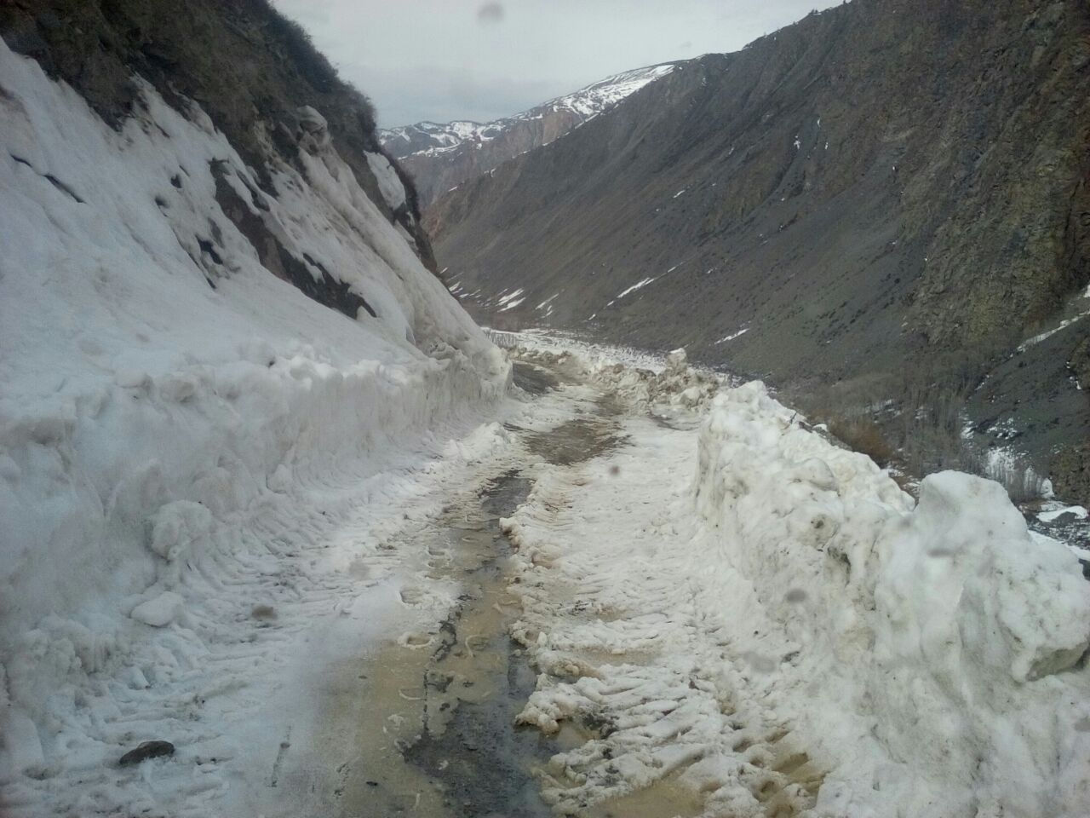
Госавтоинспекция информирует граждан Улаганского района, о лавиноопасном периоде, марта месяца. С приходом долгожданной оттепели, весенних мартовских дней, и обильного таянья снега, на территории района, начался сход лавины, на автодороге Балыктуюль - Балыкча, в районе перевала «Кату – Ярык». Сотрудники ОГИБДД ОМВД России по Улаганскому району, совместно с представителями обслуживающей дорожной организацией «Улаганавтодорстройсервиса» несут круглосуточное дежурство, по обеспечению безопасного движения транспортных средств, и специальной техники, а также расчистки и своевременной ликвидации последствий схода лавины, обвалов грунта, падения камней, на данном участке дороги. В связи со сложившейся ситуацией, убедительная просьба граждан нашего района, без неотложной необходимости не осуществлять выезд на автодорогу, проходящую через перевал «Кату-Ярык», за исключением автомобилей оперативно - специальных служб. При крайней необходимости, выезд осуществлять с предоставлением предварительной информации: (марки, государственного номерного регистрационного знака, данные водителя, количество человек, откуда, и куда направляется), в отделение ГИБДД ОМВД России по Улаганскому району по телефону: 8(38846)22-3-81; 22-5-71, либо по бесплатному номеру в дежурную часть «Единой дежурной диспетчерской службы» по телефону: 911,112, оперативному дежурному ОМВД России по Улаганскому району по номеру: 102.
ОГИБДД ОМВД России по Улаганскому району

